MISSIONNAIRE

SABBAT 21 SEPTEMBRE 2024

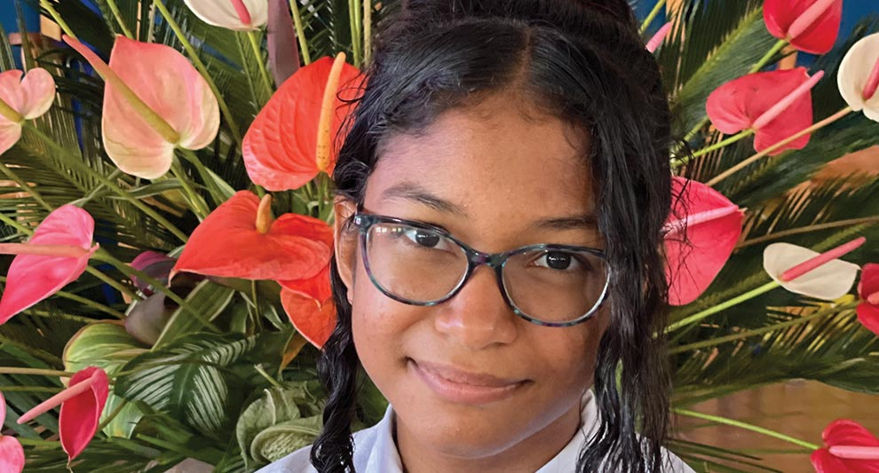

Prier pour aller à l'école

Aux enseignants de l’École du sabbat : cette histoire est pour le sabbat 21 septembre.

Par Andrew McChesney

Aimes-tu aller à l'école ? Keya aimait tellement son école sur l'île de la Dominique qu'elle a prié et prié pour pouvoir aller à l'école après un terrible ouragan.

Keya n'a pas toujours fréquenté l'école primaire adventiste du septième jour d'Ebenezer. En première année, sa mère lui a fait l'école à la maison. Elle a donc été ravie d'apprendre qu'elle allait entrer en deuxième année dans une vraie école.

« Je vais dans une vraie école ! », s'exclama-t-elle avec joie.

Keya s'est réveillée très tôt le premier jour de cours. Elle avait du mal à contenir son excitation et elle souriait jusqu'aux oreilles.

Rien n’a changé depuis. Chaque jour, elle se réveillait, impatiente d’aller à l’école.

Quand l'été est arrivé, elle avait hâte de retourner à l'école pour commencer la troisième année à l'automne. Quand elle a terminé la troisième année, elle avait hâte de commencer la quatrième année. Elle adorait son école !

Mais quelque chose de terrible s'est produit quelques jours avant la rentrée scolaire. Un énorme ouragan a déferlé sur la petite île. Les vents violents ont détruit les rues. Les vents violents ont endommagé les ponts. Les vents violents ont ruiné les bâtiments. Les vents violents ont arraché le toit de l'école de Keya. Sans toit, l'eau a inondé l'école et les bureaux et les chaises ont été détruits. L'école n'était pas sûre pour les enfants et ne pouvait pas ouvrir pour les cours. Pire encore, personne ne savait quand l'école serait réparée.

Keya était très triste. Elle a prié ainsi : « Père céleste, tu connais tous nos problèmes et nous avons besoin d’une nouvelle école. S’il te plaît, permets-nous d’avoir une nouvelle école. »

Elle priait tous les soirs. Ses camarades de classe priaient aussi. Les professeurs de l'école priaient aussi.

Six semaines passèrent. Keya en avait assez de rester à la maison. Elle ne pouvait pas sortir car ce n'était pas sûr. Les ouvriers essayaient de réparer les rues, les ponts et les bâtiments détruits par l'ouragan. Il semblait que tout le monde sur l'île était coincé chez lui.

Keya n’arrêtait pas de prier : « Père céleste, tu connais tous nos problèmes et nous avons besoin d’une nouvelle école. S’il te plaît, accorde-nous d’avoir une nouvelle école. »

Puis, un après-midi, papa a dit à Keya : « Tu peux aller à l’école. »

L’école publique avait accepté de permettre aux enfants de l’école adventiste de se réunir dans ses salles de classe l’après-midi.

Keya était si heureuse ! Elle allait enfin pouvoir sortir de la maison. Elle allait enfin pouvoir revoir ses amis. Elle n'attendit pas d'aller se coucher pour dormir et remercier Dieu.

« Merci, Dieu ! Merci, Dieu ! » a-t-elle prié.

Le premier jour à l'école empruntée, les amis de Keya ont couru vers elle pour la serrer dans leurs bras. C'était si gentil !

Les enfants ont étudié à l'école publique pendant six mois. Puis le toit de l'école adventiste a finalement été réparé et ils ont pu y retourner. Keya était si heureuse !

Aujourd'hui, Keya a une nouvelle prière à formuler. Comme elle, de nombreux enfants souhaitent étudier à l'école adventiste, mais il n'y a pas assez de place pour tous. Elle prie pour que Dieu aide l'école à déménager dans un bâtiment plus grand.

Elle prie ainsi : « Cher Père céleste, je prie pour que tu nous donnes des fonds pour construire un nouveau bâtiment scolaire. Je te remercie pour tout ce que tu nous donnes. Au nom de Jésus, Amen. »

Keya sait que Dieu entend ses prières, tout comme il l'a fait après le terrible ouragan. Son père, qui est architecte, a conçu un bâtiment scolaire plus grand, et une partie de l'offrande du treizième sabbat de ce trimestre contribuera à couvrir le coût de sa construction à Roseau, la capitale de la Dominique. Merci d'avoir prévu une offrande généreuse la semaine prochaine.